DIRE FOES MISSION PACK 11 : FAILSAFE

Contre-mesures
- « ... La Liberty Cargo conduit une opération de soutien et d'approvisionnement de la station Tsugumi, une base transjovienne de la Rokkaku Keiretsu. Il s'agit d'une opération qui s'inscrit dans le cadre du POSID, qui est le Programme PanOcéanien de Développement International, destiné à soutenir nos pays partenaires. Bien que l'opération soit tout à fait approuvée et parfaitement légale, puisqu'elle est répertoriée comme un programme officiel de notre gouvernement, la nature confidentielle de la technologie que nous fournissons fait qu'il est préférable de l'expédier secrètement et par l'intermédiaire d'une tierce partie sans lien officiel avec notre gouvernement.

Le recours à une compagnie privée plutôt qu'aux canaux gouvernementaux habituels présente donc l'avantage de permettre de ne pas être aussi minutieux et détaillé dans les manifestes de cargaison et la piste de données peut être plus opaque, ce qui facilite le secret. »

- « Si tout est si bien organisé, que suis-je exactement en train de faire ici, Monsieur ? »

- « Nous avons détecté une certaine activité du Yǎnjīng autour de la station Tsugumi. Cette orbitale appartient à la Rokkaku Keiretsu, dont la puissante branche d'ingénierie aérospatiale y possède l'un de ses principaux centres de recherche. Nous savons que le Yǎnjīng est très désireux de connaître l'étendue des recherches qui sont menées sur cette base, et déterminer exactement quels matériaux ou équipements la Liberty Cargo y transporte, leur en dirait long sur la nature des travaux qui y sont menés. »

- « Vous craignez donc que le Yǎnjīng ne tente d'infiltrer les installations locales de la Liberty Cargo dans le but de fouiller cette cargaison ? »

- « C'est une certitude plutôt qu'une possibilité, c'est pourquoi la sécurité des hangars et des entrepôts de la compagnie a été correctement renforcée. Mais non, ce que nous craignons, c'est que le Yǎnjīng ne mène une action plus audacieuse et inattendue. »

- « Vous parlez d'une action d'abordage lors du transport, Monsieur ? Mais ce serait un acte de piraterie, bien trop risqué et trop voyant, sans parler du danger évident que la technologie sur laquelle ils comptent mettre la main soit endommagée irrémédiablement. Nous savons bien que les pirates ne sont pas le meilleur choix pour les tâches qui exigent une certaine subtilité, ou lorsque les dommages matériels ne sont pas une option. »

- « Voilà pourquoi nous supposons qu'ils vont déployer leur propre équipe d'élite, qui saura brouiller les pistes et accuser un quelconque équipage pirate opérant dans la zone transjovienne. »

- « En effet, il n'y a pas de quoi rire, Monsieur. Vous avez raison, ce serait une action audacieuse et inattendue. »

- « Vous voyez faire monter les enchères, c'est tout Yǎnjīng. Lorsque madame Wong, leur directrice d’agence, veut quelque chose, elle n'épargne ni ressources ni impitoyabilité jusqu'à l'obtenir. Mais le Yǎnjīng ne sait pas que nous sommes conscients de ses mouvements, nous pourrons donc les contrer. Et c'est là que vous intervenez. Nous voulons que vous sélectionniez une équipe de contre-abordage pour sécuriser la cargaison et éliminer la menace. Qu'est-ce que vous en pensez ? »

- « Un travail facile, Monsieur. Une équipe triée sur le volet sous mon commandement, contre un ennemi qui s'attend à ne rencontrer aucune résistance ? Qu'est-ce qui pourrait mal tourner ? »

Enregistrement de la conversation entre le Vice-Amiral Crowne et le Capitaine Uma Sørensen dans son bureau. Cette séquence appartient aux dossiers classifiés de l'Hexaèdre, le service de renseignement PanOcéanien. Bâtiment de l'Hexaèdre. San Pietro di Neoterra.
- « Est-ce que vous pensez sage de fournir à une autre puissance militaire, même plus petite, les capacités de faire un saut ? »

- « Nous ne leur donnons pas les clés du royaume. Nous leur fournissons simplement un équipement propriétaire qui sera manipulé par nos ingénieurs et uniquement dans le cadre d'opérations sous notre supervision. C'est ainsi que le Grand Japon Indépendant passera du statut d'épine dans le pied de l'État-Empire au statut de menace réelle et tangible pour celui-ci. »

Extrait de la conversation entre le Vice-Amiral Crowne et la députée Saranya Prakash. Bureaux du Congrès au Capitole. San Pietro di Neoterra.

Sécurité intégrée
Bien que traîné hors du lit à cinq heures du matin par un couple d'agents du Yǎnjīng et se retrouvant maintenant dans un bureau anonyme à l'intérieur d'un bâtiment tout aussi anonyme au centre de la ville, debout face au directeur de cette agence, Qiang Gāo demeurait visiblement calme, tout en restant assez attentif à tout ce qui l'entourait. Cette attitude semblait venir naturellement à ce soldat vétéran, et c'était peut-être l'une des raisons pour lesquelles il était encore en vie.

Et pour la première fois depuis qu'il avait été amené dans le bureau, madame Wong, la directrice du service de renseignement Yujingyu, leva les yeux des rapports qu'elle examinait et s'adressa alors à lui :

- « Vous ne me demandez pas ce que vous faites ici à une heure si matinale, capitaine ? »

- « Non, Madame. Votre réputation vous précède, et je sais que vous n'allez pas me divulguer ce que vous ne voulez pas que je sache, et je suis sûr que vous ne le ferez que lorsque vous le jugerez bon. D'ailleurs, je présume que vous voulez me confier une mission quelconque, probablement classifiée et dangereuse, comme la plupart des opérations entreprises par le Yǎnjīng. »

- « Et cela ne vous inquiète pas ? »

- « Eh bien, madame, la vérité est que les missions dangereuses constituent l'épine dorsale de ma profession. Si j'étais trop inquiet à ce sujet, je ferais mieux de chercher un nouvel emploi. »

- « Oui, il est vrai que vous avez une longue expérience des opérations à haut risque. » La légère inclinaison de sa tête et le mouvement de ses globes oculaires révélèrent à Qiang Gāo que madame Wong était en train de vérifier certaines données que son comlog projetait directement sur sa rétine. « Et vous avez effectué quelques missions pour nous. La plus remarquable, cependant, est votre rôle dans l'opération Defiance, une mission si dangereuse que peu de gens pouvaient croire que vous en étiez revenu vivant. Et vous avez même été soupçonné d'être un infiltré de l'Armée Combinée. »

- « Je comprends qu'il y avait des doutes raisonnables quant à mon retour sain et sauf. Après tout ce qui s'est passé pendant cette opération, je suis moi aussi surpris d'avoir réussi à survivre. »

- « J'imagine qu'une expérience aussi extrême doit rapprocher très fortement ceux qui la subissent. » Remarqua la directrice du Yǎnjīng d'un ton compréhensif.

- « Oui, en effet, c'est le cas. » Répondit sincèrement Qiang Gāo. « Bien que nos chemins ne se soient pas recroisés depuis un certain temps maintenant. »

- « Et ne pensez-vous pas que cela pourrait poser un problème dans votre secteur d'activité, puisqu'il s'agissait de militaires au service de puissances étrangères ? »

- « Je suis un soldat de l'État-Empire, et j'ai juré de le défendre au péril de ma vie. » Répondit fermement le capitaine, avec la même sincérité absolue dont il avait fait preuve dans sa précédente réponse.

- « Si l'un d'entre eux devait constituer un obstacle aux intérêts de notre nation, j'agirais en conséquence : le cœur lourd mais sans hésitation, comme mon devoir l'exige. Nous sommes tous des soldats et nous comprenons ce que notre travail implique. »
- « Voilà des paroles bien audacieuses, capitaine. Cela s'appliquerait-il à tous ? » s'enquit son interlocutrice en le dévisageant. « Même à Uma Sørensen ? »

- « Si quelqu'un embrasse pleinement la valeur et la signification du serment de loyauté d'un soldat, c'est bien la Capitaine Uma Sørensen. C'est précisément ce qui fait d'elle un adversaire aussi redoutable et qu'il ne faut jamais sous-estimer. » Conclut Qiang Gāo en soulignant ses propos d'un geste vif de la main.

- « Je suis heureux que vous pensiez cela, capitaine. » Répondit la directrice avec une expression dépourvue d'humour. « Car c'est votre connaissance de la personnalité et des tactiques de la Capitaine Sørensen qui fait de vous le candidat idéal pour cette opération. »

- « Vous me renvoyez sur Svalarheima, alors ? »

- « Non, nous vous envoyons dans un endroit encore plus froid et plus sombre que cette planète glacée. » Répondit madame Wong avec une grimace qui aurait pu passer pour un sourire, sauf que madame Wong ne plaisantait jamais. "La station Tsugumi est l'une des bases transjoviennes que le Grand Japon Indépendant détient dans le système solaire. Cette orbitale est la propriété de la Rokkaku Keiretsu, et elle abrite l'un des principaux centres de recherche de sa puissante branche d'ingénierie aérospatiale. Récemment, notre système de surveillance a détecté un flux irrégulier mais régulier d'expéditions logistiques effectuées par le biais de la Liberty Cargo. Comme vous le savez peut-être, Liberty Cargo est une société écran de l'Hexaèdre, nous soupçonnons donc que, au lieu de fournitures pour l'équipe de maintenance, ses cargos transportent une sorte d'équipement classifié.

Il est donc d'une importance cruciale d'établir la nature de cette cargaison, afin de déterminer si elle peut fournir au Japon sécessionniste une percée stratégique qui pourrait lui donner un avantage militaire compétitif. Cependant, jusqu'à présent, toutes nos tentatives d'infiltration de la station Tsugumi ont échoué, et nous sommes donc dans l'incapacité d'obtenir des informations humaines directement de l'intérieur. »
- « Avez-vous envisagé d'essayer d'obtenir des renseignements à la source ? » Demanda l'officier Invincible avec une curiosité sérieuse. « En faisant une incursion dans les entrepôts de la Liberty Cargo ? »

- « Curieusement, l'entreprise a renforcé la sécurité de ses installations. Et nous n'avons pas le temps d'infiltrer un de nos agents dans leur personnel, ni de retourner un employé. Par conséquent, nous adoptons une approche plus directe : un abordage sous faux drapeau. »

- « Et je suppose que c'est là que j'interviens. » L'interrompt Qiang Gāo, en se penchant en avant sur sa chaise, avec un intérêt évident dans le regard.

- « C'est là que vos connaissances sur les tactiques et le mode opératoire de l'officier Sørensen s'avéreront très utiles, capitaine. Nos sources nous informent que l'Hexaèdre se doute de ce que sera notre prochaine action, et embarque donc une équipe à bord du prochain cargo pour la station Tsugumi. Ce qu'ils ne peuvent toutefois pas soupçonner. » Poursuit la directrice, sa voix exprimant la satisfaction. « C'est que nous sommes parfaitement au courant de leurs plans. »

- « Ne serait-il pas préférable, alors, d'annuler l'opération et de trouver un autre moyen d'obtenir ces renseignements ? » Interrogea Qiang Gāo avec perplexité.

- « Nous ne pouvons plus attendre, capitaine. » Fit remarquer sèchement madame Wong. « Notre fenêtre d'action se rétrécit et le temps de la subtilité est terminé. Le moment est venu d'être décisif et énergique, comme il sied à la puissance destinée à diriger la Sphère Humaine. Du moins, c'est ce que le Parti veut, et c'est ce qu'on nous a ordonné de faire. Par conséquent, vous devez prendre le commandement d'un groupe d'élite composé des meilleures troupes disponibles et les préparer à toute réponse possible à laquelle pourrait penser la Capitaine Sørensen, afin de pouvoir neutraliser l'équipe de contre-abordage PanOcéanienne, en la surclassant en termes de tactique et de puissance de feu, et ainsi éviter qu'elle ne devienne un obstacle au succès de notre mission. Vous sentez-vous à la hauteur de cette mission ? »
- « Pour être honnête, c'est un véritable défi. Car si nous avons l'élément de surprise, il est limité au fait que nos ennemis ne savent pas que nous savons qu'ils sont là. Et je sais bien que la Capitaine Sørensen est un officier tactique très compétent et polyvalent, elle sera donc difficile à manœuvrer. Cependant... » Rassura Qiang Gāo à son interlocutrice avec un léger sourire. « ... je suis sûr que nous serons victorieux. Si quelqu'un peut le faire, c'est bien nous. »

- « Les archives me font supposer que vous serez à la hauteur de vos paroles. La mission est à vous. Vous pouvez aller vous préparer. » Lui lança madame Wong en se concentrant à nouveau sur les rapports qui défilaient devant ses rétines. Mais juste avant que Qiang Gāo ne franchisse la porte qu'un des agents impassibles du Yǎnjīng lui tenait ouverte, elle dit sans lever les yeux vers lui : « Capitaine, considérez cette opération comme une opportunité de mettre fin à tous les doutes possibles sur la force de votre loyauté envers l'État-Empire. C'est le moment d'y aller à fond, et de ne pas faire la moindre erreur. »
- « Nous couvrirons toutes les facettes, Madame. » Répondit Qiang Gāo, en arborant son plus beau sourire d'officier de l'État-Empire. « Ce sera une opération avec sécurité intégrée. Je ne vois pas ce qui pourrait mal tourner. »

- « Le problème, c'est que je le vois, parce que c'est mon travail. » Le regard qu'elle lui jeta maintenant était plus intense et pénétrant qu'un laser naval. « Ne nous laissez pas surprendre, capitaine. »

Le sourire de Qiang Gāo ne faiblit pas, mais, alors qu'il franchit la porte en sortant, sa tête bourdonnait déjà d'une myriade de tactiques d'abordage et de plans d'urgence.

Enregistrement privé de Madame Wong -vrai nom : Classifié- à ajouter au dossier de l'opération Gùzhàng Bǎohù ('Failsafe').

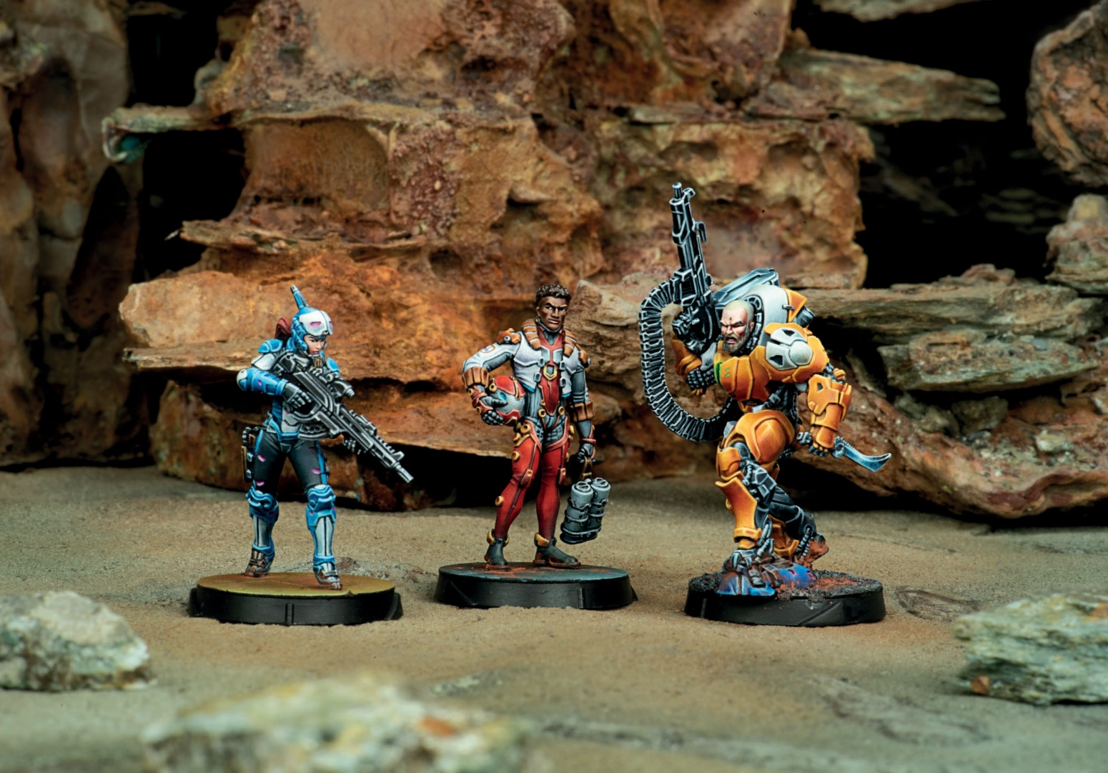

Pilote de la LIBERTY CARGO
Le rêve de voler. Jamais une telle aventure n'a été plus grande pour l'humanité. Plus haut, plus vite, plus loin.

Toute quête majeure implique invariablement de défier la gravité. Et lorsque nous sommes sortis de notre atmosphère et que nous avons échappé à la gravité, nous nous sommes plongés dans un nouvel espace qui ne pouvait être exploré et parcouru qu'en volant, avec de plus grandes distances, de plus grandes ambitions et davantage d'aventures à vivre aux commandes d'une machine volante. Il n'est donc pas surprenant que la communauté des pilotes attire un nombre démesuré d'aventuriers, bien plus que toute autre profession. Même parmi les pilotes professionnels, il y a un quota disproportionné de personnes mentalement déséquilibrées. Mais en y regardant de plus près, on s'aperçoit qu'il y a toujours un schéma sous-jacent : tous ces fous ont généralement en commun une formation de pilote sportif, de pilote d'essai, de pilote cascadeur ou, le plus souvent, de criminel, de soldat et de mercenaire. Ces carrières remplissent le bassin d'où proviennent tous ces aventuriers, à savoir des gens suffisamment fous pour risquer volontairement leur vie dans des situations que tout citoyen normal considérerait comme insensées. Il s'agit de scénarios qui impliquent généralement de monter à bord d'une machine équipée d'un moteur hyperchargé et de foncer dans un secteur inexploré, ou dans une zone pleine d'obstacles ou d'ennemis à la gâchette facile, et parfois ils impliquent toutes ces choses en même temps.

Ces drogués à l'adrénaline qui se gavent de danger et de problèmes depuis si longtemps que rien d'autre ne peut égaler cette sensation. Ce sont des hommes et des femmes qui ont servi dans l'armée comme pilotes de chasse ou qui ont travaillé dans le show-business en tentant toujours une cascade plus difficile, puis qui sont passés à une dimension plus privée, soit à la recherche d'un plus gros salaire, soit parce qu'ils ont échoué dans leur emploi précédent et qu'ils n'ont nulle part où aller pour continuer à voler sur le fil. Comme on le dit souvent : « Ce qui serait considéré comme un comportement imprudent ailleurs est la politique de l'entreprise à la Liberty Cargo. » On pourrait s'attendre à ce qu'une société de fret créée par l'Hexaèdre comme une façade pour mener des opérations clandestines et des actions niables exige un certain degré de discrétion et de retenue. C'est le cas dans la plupart des contrats que la Liberty Cargo signe avec l'agence et ses clients privés, mais les risques encourus dans de nombreux autres métiers (infiltration d'agents, sauvetage dans des zones dangereuses, récupération de matériel dans des zones de guerre, etc.) exigent un tel degré d'expertise et de folie que seuls ces aventuriers fous possédés par le rêve de voler sont à la hauteur de la tâche.

Capitaine INDIGO UMA SØRENSEN
« Il n'y a pas de lien plus fort que celui du sang », disait toujours le père d'Uma Sørensen. La famille et le sang étaient en effet primordiaux pour Peer Sørensen ; il n'était pas pour rien le leader d'une cellule du NKAH (Nordiske Krigere ave Heimdall, ou Les Guerriers Nordiques d'Heimdall), un groupe radical ultra-nationaliste de Svalarheima, qui prône la supériorité morale et raciale de la PanOcéanie. Uma et sa petite sœur Tara furent ainsi élevées en entendant ces idées, répétées ad nauseam aussi bien à la maison, que dans les camps paramilitaires dont le groupe disposait dans les plaines gelées de Trollhättan, où ses membres préparaient la défense de leur idéologie, par la force si nécessaire. Elles passèrent dans ces camps, toutes les deux plus de temps qu'elles ne l'auraient souhaité, se préparant pour une supposée confrontation contre toute la Sphère que leur père pensait inévitable. Et, bien qu'elles l'aient toujours détesté, les idées et le régime spartiate auxquelles elles furent soumises finirent par rendre vraie la maxime : « La pomme ne tombe jamais loin de l'arbre. » Par conséquent, dès qu'elles eurent l'âge de quitter la maison de leur père, elles s'engagèrent toutes deux dans l'armée, car combattre était ce que leur père leur avait appris, et ce qu'elles faisaient de mieux.

Alors que sa sœur Tara voulait partir aussi loin que possible de son passé, en quittant la planète pour s'enrôler dans la Navy, sa sœur quant à elle préféra prendre l'avantage des connaissances qu'elle avait gagné dans ces camps. Uma s'enrôla dans la Svalarheima Winter Force, où l'expérience acquise dans les plaines gelées de Trollhättan la catapulta au Régiment Nisse de Svalarheima. Elle s'y distingua pendant de nombreuses années, jusqu'à ce qu'elle soit recrutée par les unités Indigo du Commandement des Opérations Spéciales PanOcéanien. Cette affectation la conduisit loin de sa planète et de son passé pour accomplir des missions à travers toute la Sphère. Néanmoins, alors qu'il semblait qu'Uma avait enfin trouvé sa place, le destin allait ébranler tout son monde...

Lors d’une mission de patrouille dans le Blocus Intermédiaire de Paradiso, le ‘POS Lance d'Obsidienne de Taema’, une frégate sur laquelle servait sa sœur, fut attaquée et abordée par l'Armée Combinée. Bien que l'attaque ait été finalement repoussée, l'équipage subit de nombreuses pertes dues à l'extrême violence de l'assaut, et de nombreux membres d'équipage furent portés manquant (M.I.A). Parmi eux se trouvait le sous-officier d'artillerie Tara Sørensen, dont le corps ne fut jamais retrouvé.

Cette terrible nouvelle amena Uma à reconsidérer sa carrière. La vengeance devint la nouvelle force dictant sa vie, et - avec la découverte du destin de sa sœur - la destruction de l'Armée Combinée son but principal.

Pour mener cela, Uma demanda donc à être transférée à la Division de Sécurité Stratégique, où elle servirait avec les infâmes Hexas comme officier Indigo rattaché, dans l'espoir d'obtenir plus d'informations sur l'endroit où se trouvait Tara si elle était encore en vie, ou au moins d'avoir une chance de frapper l'Armée Combinée aussi fort que possible si elle ne l'était plus.

Ainsi, concentrée sur sa quête personnelle, Uma devint une officier aussi efficace qu'obsessionnelle, toujours volontaire pour toute opération qui puisse la rapprocher de ses buts. Le fait est, bien qu'elle ne veuille pas l'admettre, que son père avait finalement raison : « les liens du sang sont les plus forts », et la Capitaine Uma Sørensen ne peut échapper au sang qui la lie à sa sœur. Et pour parvenir à ses buts, c'est le sang de l'Armée Combinée que cette officier prendra !

CAPITAINE QIANG GAO, OFFICIER DES INVINCIBLES
Qiang Gāo a toujours voulu être un bon officier, mais qu'est-ce qu'un bon officier ? La définition du manuel serait : « celui qui accomplit la mission. »

Néanmoins, la discipline militaire et la réalité des combats ne permettent pas une définition aussi simpliste. Dans les tranchées, l’officier le plus précieux est celui qui se préoccupe à la fois de la mission et des hommes et des femmes sous son commandement. Dans les bureaux du Haut Commandement, les plus précieux sont ceux qui poursuivent la mission et les ordres, tout en respectant la chaîne de commandement. Parfois, ces visions sont incompatibles, et il vient un temps où un officier doit choisir l’une d’entre elle. Ce choix déterminera le déroulement et le succès de sa carrière militaire.

Durant l’Insurrection Japonaise, Qiang Gāo était le colonel en charge du 5ème Régiment des Invincibles Zúyŏng, les « Soldats de Terre Cuite », sous la Bannière Orange du Vième Corps d’Armée, déployé sur Kuraimori. Lors de l’assaut sur la Jonction de Tabigarasu, un important nœud de communication de la péninsule de Furuitsue, son régiment vint à prendre le contrôle d’une sous-station d’énergie importante pour les opérations régionales. Alors encerclé par les troupes Japonaises du Groupe Opérationnel Fukku et isolé du reste de ses forces, Qiang Gāo conçut une stratégie défensive lui permettant de protéger sa position jusqu’à l’arrivée des renforts. Néanmoins, le Haut Commandement, dans son besoin d’une victoire à montrer aux médias, lui ordonna d’engager l’une des positions des forces Japonaises que le Renseignement soupçonnait d’être le Quartier Général du Groupe Fukku.

Malgré l’attrait de décapiter les forces Japonaises dans la zone, cela représentait une manœuvre extrêmement risquée qui aurait affaibli les défenses du 5ème Régiment et les aurait mis en danger. En outre, le colonel était parfaitement conscient que ces ordres étaient basés sur des renseignements non confirmés, qui pouvaient être faux, voir même être un piège. Sans même mentionner que la supériorité numérique des forces Japonaises attaquant la sous-station signifiait que toute unité chargée d’une telle opération ne reviendrait pas vivante, même si elle réussissait.

C’est à cet instant que Qiang Gāo décida du genre d’officier qu’il voulait être. Sacrifierait-il ses troupes et risquerait-il sa position, mais exécuterait les ordres reçus, ou protègerait-il les hommes et les femmes sous son commandement, en défiant un ordre direct ? Serait-il un officier de terrain ou un officier de carrière ?

À ce moment-là, Qiang Gao fit preuve de détermination. Allant à l’encontre de la vénérable tradition de respect et d’adhésion de la chaîne de commandement si caractéristique de l’armée de l’État-Empire, le colonel resta donc fidèle à sa stratégie initiale, en maintenant ses forces à l’intérieur du périmètre défensif. Ainsi, il put repousser plusieurs attaques japonaises et parvint à défendre sa position jusqu’à l’arrivée des renforts, confirmant de même que les commandants du groupe Fukku n’étaient pas là où on lui avait dit.

Néanmoins, il importait peu que les soupçons du colonel sur la validité des données du service de renseignement se révélèrent exacts ou qu’il ait réussi à occuper une position qui assurait la stabilité logistique du Vie Corps de l’Armée de la Bannière Orange dans son avancée vers Kofuku. Non, pour le Haut Commandement, Qiang Gao avait ignoré un ordre direct et, aux yeux de ses supérieurs, il n’était plus un officier digne de confiance. La cour martiale le rétrograda ainsi au rang de capitaine, le retirant du 5e régiment des Invincibles de Zuyong. Depuis ce jour, Qiang Gao fut affecté à une unité spéciale, allant d’une opération à l’autre, toutes plus dangereuses les unes que les autres, des opérations à travers la Sphère dans lesquelles il dû mettre à profit ses compétences de commandement, mais aussi ses compétences de combat en tant que vétéran Invincible qu’il est.

Pourtant, il est indéniable que cet officier a encore du chemin à parcourir pour nettoyer la tache que ses actions à la Jonction Tabigarasu a laissée sur son dossier et sur l'honneur de sa famille. Mais après tout ce qui s'est passé, après le discrédit et la honte d'avoir été rétrogradé, Qiang Gao peut encore se regarder en face dans le miroir. Il peut le faire parce que, même si sa carrière est en ruines et que son nom a été vilipendé, l'image que renvoie le miroir est celle d'un officier de tranchée, un bon officier. Et c'est ce qu'il a toujours voulu être.

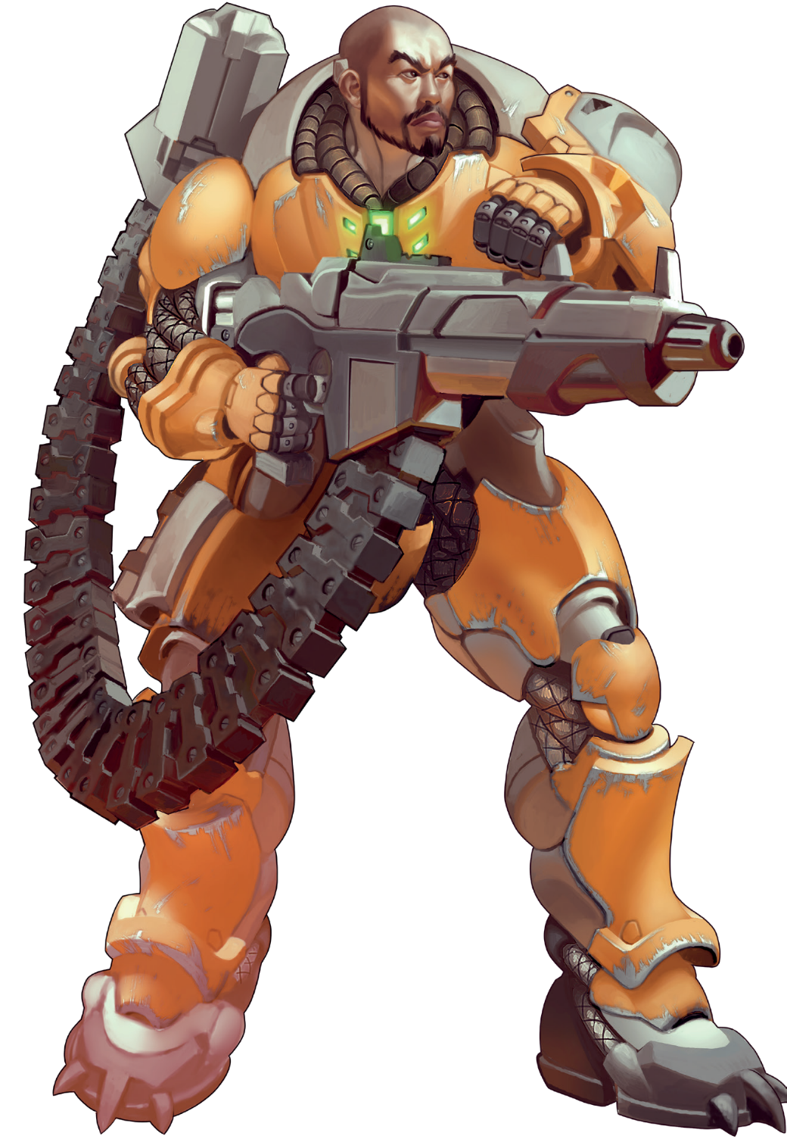

DIRE FOES MISSION: FAILSAFE
Liberty Cargo est une société de fret appartenant à l'Hexaèdre, l'agence de renseignement PanOcéanienne créée pour conduire des opérations secrètes et réfutables : un fait que le Yǎnjīng, son homologue Yujingyu, connaît bien, même si cette dernière ne peut le prouver. Par conséquent, les opérations de cette société suscitent toujours l'intérêt du glorieux service de renseignement de l'État-Empire, surtout lorsque ces activités concernent le Japon sécessionniste. Il n'est donc pas étonnant qu'un cargo de la Liberty Cargo chargé à ras bord de matériel destiné à l'avionique et à l'astronavigation à destination de la station Tsugumi, l'une des bases transjoviennes que le Grand Japon Indépendant détient dans le Système Solaire, attire l'attention du Yǎnjīng. Analyser le contenu de cette cargaison permettrait de faire la lumière sur ce qui fait l'objet de recherches dans cette station. Et le meilleur moyen d'y parvenir est d'ordonner à votre meilleur agent de mener une opération d'abordage sur ce cargo de la Liberty Cargo. Il n'y a pas de meilleur candidat pour cette mission que le Capitaine Invincible Qiang Gāo, un homme à la loyauté éprouvée qui ne laissera pas son passé avec le chef de l'équipe de renfort de l'Hexaèdre, le Capitaine Uma Sørensen, faire obstacle à son devoir. Tout cela pour la plus grande gloire de l'État-Empire et la ruine de tous ses ennemis. C'est une opération sans faille - ou pas ?

OBJECTIFS DE MISSION

OBJECTIFS PRINCIPAUX
- À la fin de la partie, avoir un Objectif Secondaire Ennemi Fouillé (1 Point d'Objectif pour chaque Objectif Secondaire Ennemi Fouillé).
- À la fin de la partie, avoir Activé l'Objectif Principal Ennemi (2 Points d'Objectif).
- A la fin de la partie, avoir l'Objectif Principal Ennemi Fouillé (2 Points d'Objectif).
- A la fin de la partie, Contrôler le Pilote du Cargo Liberty (1 Point d'Objectif).

CLASSIFIÉ
- Chaque joueur a 1 Objectif Classifié (2 Points d'Objectif).

FORCES ET DÉPLOIEMENT
CAMP A et CAMP B : Les deux joueurs se déploient sur les bords opposés de la table de jeu, dans une Zone de Déploiement dont les dimensions dépendent du nombre de Points d’Armée dans les Listes d’Armée.

CAMP | POINTS D’ARMÉE | CAP | TAILLE DE LA TABLE | TAILLE DES ZONES DE DÉPLOIEMENT
A et B | 150 | 3 | 60 cm x 80 cm | 20 cm x 60 cm
A et B | 200 | 4 | 80 cm x 120 cm | 30 cm x 80 cm
A et B | 250 | 5 | 80 cm x 120 cm | 30 cm x 80 cm
A et B | 300 | 6 | 120 cm x 120 cm | 30 cm x 120 cm
A et B | 400 | 8 | 120 cm x 120 cm | 30 cm x 120 cm

Il n'est pas autorisé de se déployer en contact Silhouette avec les Objectifs.

ZONE D'EXCLUSION
La Zone d'Exclusion est la zone qui s'étend sur 20 cm (10 cm dans les parties à 150 points) de chaque côté de la ligne centrale de la table de jeu. Toute Compétence Spéciale avec les étiquettes Déploiement Aéroporté (DA) ou Déploiement Supérieur ne peut être utilisée pour se déployer à l'intérieur de cette zone.

RÈGLES SPÉCIALES DE SCÉNARIO

OBJECTIFS
Il y a un total de huit Objectifs sur la table de jeu, quatre d'entre eux appartenant à chaque joueur.

Pour les parties à 300/400 points d'Armée, chaque joueur placera ses quatre Objectifs numérotés à l'intérieur de la Zone d'Exclusion, en contact Silhouette avec le bord de la Zone d'Exclusion, dans la moitié de la table du joueur. Deux d'entre eux doivent être placés respectivement à 30 et 50 cm d'un des bords de la table, tandis que les deux autres doivent être placés respectivement à 30 et 50 cm de l'autre bord (voir la carte ci-dessous).

Pour les parties à 250/200 points d'Armée, chaque joueur placera ses quatre Objectifs numérotés à l'intérieur de la Zone d'Exclusion, en contact Silhouette avec le bord de la Zone d'Exclusion, dans la moitié de la table du joueur. Deux d'entre eux doivent être placés respectivement à 10 et 30 cm d'un des bords de la table, tandis que les deux autres doivent être placés respectivement à 10 et 30 cm de l'autre bord (voir la carte ci-dessous).

Pour les parties à 150 points d'Armée, chaque joueur placera ses quatre Objectifs numérotés à l'intérieur de la Zone d'Exclusion, en contact Silhouette avec le bord de la Zone d'Exclusion, dans la moitié de la table du joueur. Deux d'entre eux doivent être placés respectivement à 10 et 20 cm d'un des bords de la table, tandis que les deux autres doivent être placés respectivement à 10 et 20 cm de l'autre bord (voir la carte ci-dessous).

Les Objectifs numérotés doivent être placés dans l'ordre croissant de gauche à droite (1-2-3-4), du point de vue de la Zone de Déploiement du joueur.

Les joueurs ne peuvent pas placer leurs Objectifs numérotés au-dessus ou à l'intérieur d'un élément de décor ou d'un bâtiment, ils doivent toujours les déployer dans des endroits accessibles sur la table. Le placement des décors doit faciliter cette disposition.
Avant le début de la Phase de Déploiement, les deux joueurs doivent choisir secrètement lequel des Objectifs ennemis sera leur Objectif Principal, et noter son numéro. Les trois autres seront leurs Objectifs Secondaires.

A la fin de la Phase de Déploiement, dans l'ordre d'Initiative, chaque joueur peut intervertir les positions de ses Objectifs.

Chaque Objectif numéroté doit être représenté par un marqueur d'Objectif ou par un décor de même diamètre.

ACTIVER UN OBJECTIF ENNEMI
COMPÉTENCE COURTE
Attaque
CONDITIONS
► Seule une Troupe Spécialiste peut déclarer cette Compétence.
► La Troupe Spécialiste doit avoir l'Objectif Ennemi dans sa LdV et sa Zone de Contrôle.
EFFETS
► Permet à la Troupe Spécialiste de faire un Jet Normal de VOL pour Activer l'Objectif Ennemi.
Si le Jet est raté, il peut être répété autant de fois que nécessaire, en dépensant à chaque fois la Compétence Courte correspondante et en faisant le Jet.
► Les marqueurs Player A et Player B peuvent être utilisés pour marquer les Objectifs Ennemis Activés. Il est recommandé que chaque joueur utilise un type de marqueur différent.

Fouiller un OBJECTIF ENNEMI ACTIVé
COMPÉTENCE COURTE
Attaque
CONDITIONS
► Seule une Troupe Spécialiste peut déclarer cette Compétence.
► La Troupe Spécialiste doit être en contact Silhouette avec un Objectif Ennemi Activé.
EFFETS
► Permet à la Troupe Spécialiste de faire un Jet Normal de VOL pour Activer l'Objectif Ennemi.
Si le Jet est raté, il peut être répété autant de fois que nécessaire, en dépensant à chaque fois la Compétence Courte correspondante et en faisant le Jet.
► Un marqueur supplémentaire Player A ou Player B peut être utilisé pour marquer l’Objectif Ennemi Fouillé.

PILOTE DE LA LIBERTY CARGO
Il y a 1 Pilote de la Liberty Cargo placé au centre de la table.

Dans ce scénario, le Pilote de la Liberty Cargo est une Figurine de Civil Neutre qui ne peut être activée par aucun joueur.

Les joueurs peuvent utiliser la figurine Liberty Cargo Pilot du pack de mission Dire Foes : Failsafe.

CONTRÔLER LE PILOTE DE LA LIBERTY CARGO
Le Pilote de la Liberty Cargo est considéré Contrôlé par un joueur lorsqu'il est le seul à posséder une Troupe Spécialiste (comme Figurine pas comme Marqueur) en contact Silhouette avec lui. Il ne doit pas y avoir de figurine ennemie en contact socle avec le Pilote de la Liberty Cargo. Les figurines en état Inapte ne comptent pas.

TROUPES SPÉCIALISTES
Dans ce scénario, seuls les Médecins, Ingénieurs, Hackers, Infirmiers, Observateurs d’Artillerie, et les troupes possédant les Compétences Spéciales Chaîne de Commandement ou Agent Spécialiste sont considérés comme étant des Troupes Spécialistes.

Les Hacker, Médecins et Ingénieurs ne peuvent pas utiliser de Répétiteur ou de Périphériques (serviteur) pour accomplir des tâches réservées aux Troupes Spécialistes.

BONUS D’INGÉNIEUR ET D’OBSERVATEUR D’ARTILLERIE
Les Troupes qui possèdent la Compétence Spéciale d'Observateur d'Artillerie ou d'Ingénieur ont un MOD +3 aux Jets de VOL nécessaires pour Fouiller un Objectif Ennemi Activé. De plus, ils pourront faire deux Jets de VOL chaque fois qu'ils dépenseront une Compétence Courte pour Fouiller un Objectif Ennemi Activé.

BONUS DE PION DE COMMANDEMENT
Dans ce scénario, chaque joueur peut utiliser jusqu'à un maximum d’un Pion de Commandement pour permettre à l'une de ses Troupes d'ignorer les effets de la Zone d'Exclusion.

FIN DE MISSION
Ce scénario est limité dans le temps et il se terminera automatiquement à la fin du troisième Round de Jeu.

Si un des joueurs commence son Tour Actif en Situation de Retraite!, la partie se termine à la fin de ce Tour de Joueur.

MODE NARRATIF
Ce scénario peut être joué en mode narratif, reflétant certains événements de l'histoire récente de l'univers d'Infinity.

Mode Narratif. Règles Spéciales du Scénario.

Camp A. En Mode Narratif, le Camp A sera toujours une Armée de la Panocéanie.

Le joueur du Camp A peut ajouter Uma Sørensen sans appliquer de coût ou de CAP/SWC. Cette troupe n’est pas prise en compte dans la limite des dix troupes du Groupe de Combat.

Dans ce scénario, Uma Sørensen est une Troupe Spécialiste.

Camp B. En Mode Narratif, le Camp B sera toujours une Armée de Yu Jing.

Le joueur du Camp B peut ajouter Qiang Gāo sans appliquer de coût ou de CAP/SWC. Cette troupe n’est pas prise en compte dans la limite des dix troupes du Groupe de Combat.

Dans ce scénario, Qiang Gāo est une Troupe Spécialiste.

